直线运动模型1
——基本公式应用题
1、题型简介：
这类题考察同学们对基本公式的熟练程度，在选择题、实验题和计算题中都可以出现，是研究有关直线运动的基础核心。
这类题型其实是被包含在了“基础知识”中，只是直线运动的基本公式的应用具有很强的规律性，为此，单独列一篇来表述。

2、攻克方法：
理解并且记熟四大基本公式、三大特殊规律、四个特殊比例。先理解记忆，后在做题和训练当中进一步熟悉和记忆，最好形成条件性反应。
其实只要有关于计算的题目，就离不开基本公式的应用，所以在攻克其他题型的时候也是进一步攻克基本公式的时候。

公式的规律和技巧：
四个基本公式中，总共只有五个物理量（）,而每一个基本公式中都有且仅有四个物理量。所以，结合逆向思维法，匀变速直线运动中，只要知道任意三个物理量，就一定能找到一个恰当的公式直接算出想要的第四个或者第五个物理量——“知三求二”

匀变速直线运动的常用解题方法：
注意事项：

3、典型题例：
题例1、如图185所示，一辆正以8 m/s速度沿直线行驶的汽车，突然以1 m/s² 的加速度加速行驶，则汽车行驶了18 m时的速度为( ) ——位移速度公式
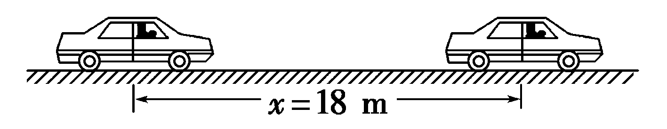
图185
A．8 m/s B．12 m/s
C．10 m/s D．14 m/s
题例2、物体做匀加速直线运动，已知第1 s末的速度为6 m/s，第2 s末的速度为8 m/s，则下列结论中正确的是( )
A．物体的加速度为2 m/s²
B．物体的初速度为3 m/s
C．第2 s内物体的平均速度为7 m/s
D．第1 s内物体的平均速度为5.5 m/s

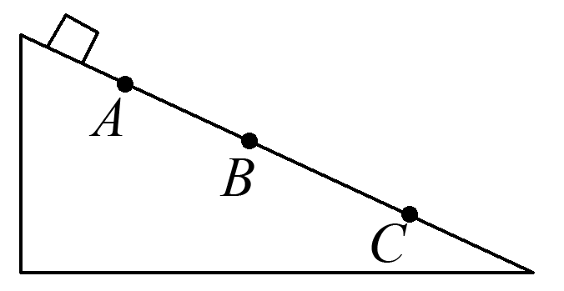
题例3、 如图所示，一小物块从静止沿斜面以恒定的加速度下滑，依次通过A、B、C三点，已知AB＝12 m，AC＝32 m，小物块通过AB、BC所用的时间均为2 s，求：
(1)小物块下滑时的加速度；
(2)小物块通过A、B、C三点时的速度分别是多少？

题例参考答案
题例1、解析 由v²－v＝2ax得：v＝＝$\sqrt{82＋2×1×18}$ m/s＝10 m/s，故选C.
答案 C

题例2、解析 根据加速度的定义a＝$\frac{v2－v1}{t}$＝$\frac{8－6}{1}$ m/s²＝2 m/s²，A对；根据v₁＝v₀＋at⇒v₀＝4 m/s，B错；根据平均速度公式，有第2 s内的平均速度为$\overline{v}$＝$\frac{v2＋v1}{2}$＝$\frac{8＋6}{2}$ m/s²＝7 m/s²，C对；同理第1 s内的平均速度为$\overline{v}$′＝$\frac{v0＋v1}{2}$＝$\frac{4＋6}{2}$ m/s＝5 m/s，D错．
答案 AC

题例3、解 法一 (1)设物块下滑的加速度为a，则x_{BC}－x_{AB}＝at²，所以a＝$\frac{xBC－xAB}{t2}$＝$\frac{20－12}{22}$m/s²＝2 m/s².
(2)v_{B}＝$\frac{xAC}{2t}$＝$\frac{32}{2×2}$m/s＝8 m/s
由v＝v₀＋at得v_{A}＝v_{B}－at＝(8－2×2)m/s＝4 m/s
v_{C}＝v_{B}＋at＝(8＋2×2)m/s＝12 m/s.
法二 由x＝v₀t＋$\frac{1}{2}$at²知
AB段：12＝v_{A}×2＋$\frac{1}{2}$a×2² ①
AC段：32＝v_{A}×4＋$\frac{1}{2}$a×4² ②
①②联立得v_{A}＝4 m/s，a＝2 m/s²
所以v_{B}＝v_{A}＋at＝8 m/s，v_{C}＝v_{A}＋a·2t＝12 m/s.
法三 v_{B}＝$\frac{xAC}{2t}$＝8 m/s，由x_{BC}＝v_{B}t＋$\frac{1}{2}$at²
即20＝8×2＋$\frac{1}{2}$a×2²，得a＝2 m/s²
由v＝v₀＋at知v_{A}＝v_{B}－at＝4 m/s，
v_{C}＝v_{B}＋at＝12 m/s.
答案 (1)2 m/s² (2)4 m/s 8 m/s 12 m/s

